管理后台WeLink 0128版本更新内容介绍
- 新增WiFi设置功能
管理员可在管理后台新增一个与线下热点一样的配置并关联部门，员工可通过移动端WeLink的“WiFi一键连”We码，免输入密码，快速连接到企业WiFi。
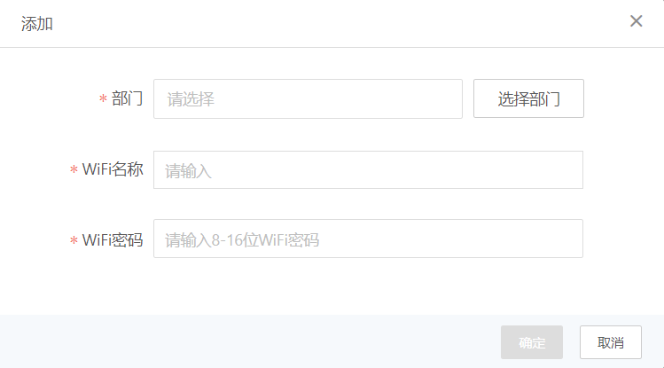
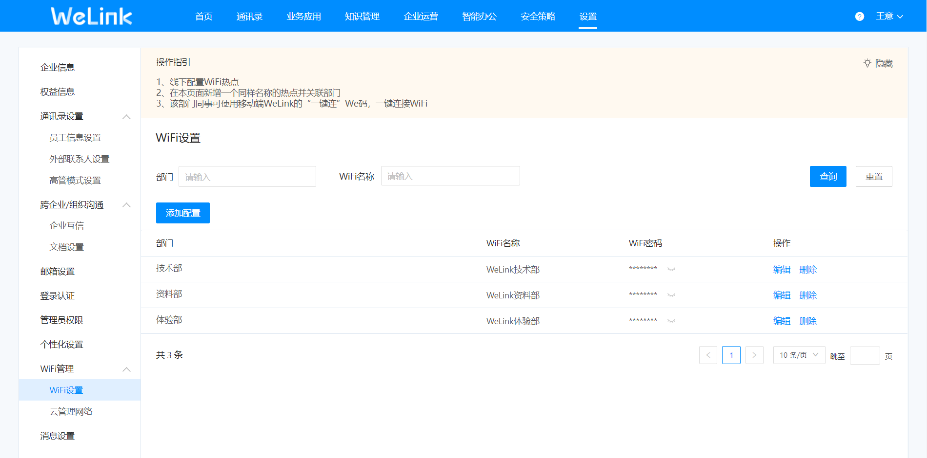

2．问题反馈支持企业内处理
改为企业内处理后，新的问题反馈将由企业内管理员处理，管理员可直接回复或更改问题反馈的状态，也可随时将反馈内容转给WeLink平台处理。

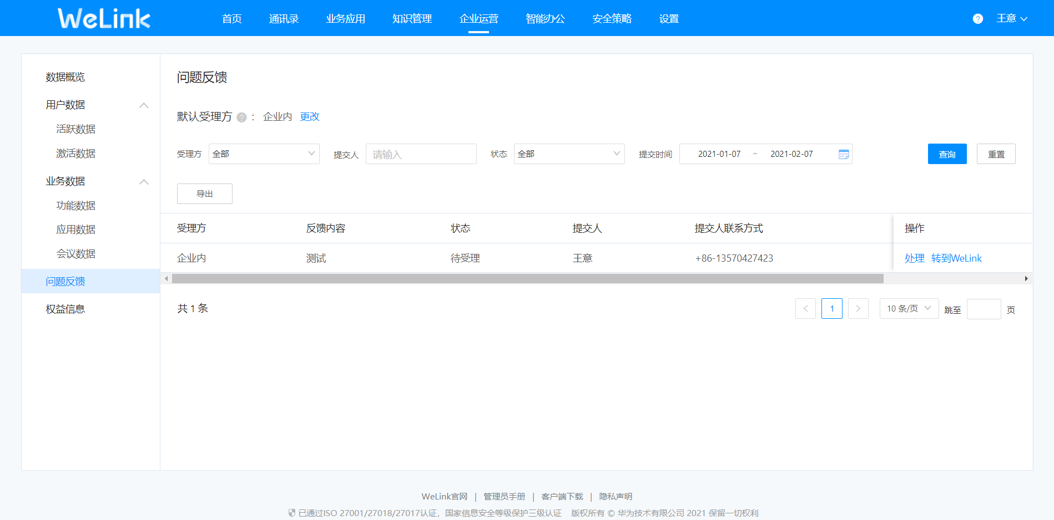

3．水印功能到期后提示
水印设置为付费功能，到期后将出现购买提示页面。
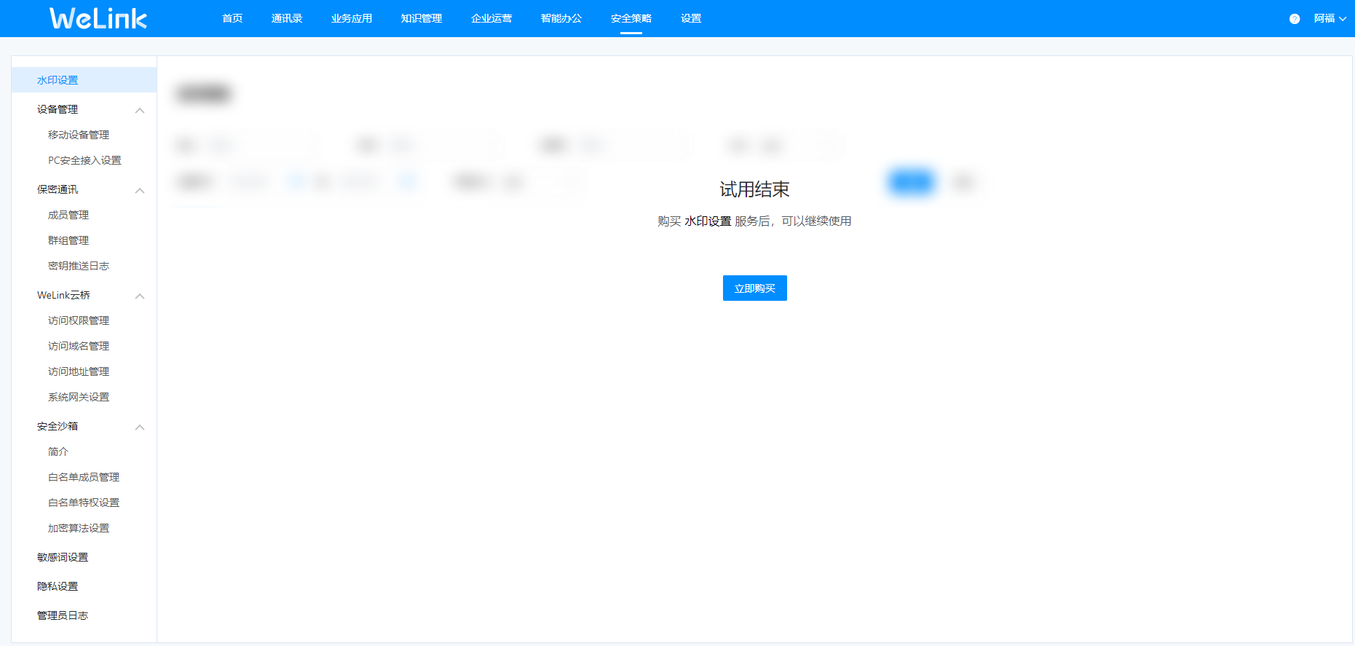

4．其他体验优化

